RESOLUÇÃO N°, DE OUTUBRO DE 2021

Institui o Diploma “Agro Vida”, aos agricultores, e estudantes da área agrícola, que desenvolvem projetos inovadores para o fortalecimento da cultura do agro negócio no município de Vitoria da Conquista, e dá outras providências.

A CÂMARA MUNICIPAL DE VITORIA DA CONQUISTA, estado da Bahia resolve:
Art.1º – fica instituído o diploma “Agro Vida”, aos agricultores, e estudantes da área agrícola, que desenvolvem projetos inovadores para o fortalecimento da cultura do agro negócio no município de Vitoria da Conquista, e dá outras providências.

Art.2º – Art. 3º O “Diploma Agro Vida” será conferido, anualmente, durante Sessão Solene, a realizar-se, no dia 10 de Agosto, data posterior ao recesso parlamentar.

Art.3º – O Diploma Agro Vida tem por finalidade;

I – Valorizar, reconhecer e incentivar trabalhadores (as) do campo, que fazem desta profissão, uma atividade das mais nobres, e um instrumento que contribui para o crescimento do município;

II – contribuir na formação cidadã, da comunidade agrícola, aprofundando uma percepção mais apurada da realidade, proporcionando novas perspectivas para a comunidade;
III – Incentivar pesquisas de inovação, na agilidade do processo, tornando-o mais competitivo e dinamizado, capaz de dialogar com os problemas e situações do cotidiano vivenciado pela comunidade, proporcionando soluções de caso.

Art.4º – A indicação dos candidatos ao Diploma, deverá ser encaminhada à Mesa da Câmara Municipal de Vitoria da Conquista, acompanhado do respectivo curriculum vitae e de histórico, até 10 de julho, de cada ano.

Paragrafo Único – Toda e qualquer entidade, governamental ou não-governamental, que desenvolva atividades relacionadas à promoção e valorização do trabalho agrícola, bem como qualquer Vereador do Município, poderá indicar um nome ao Diploma, a cada ano.

Art. 5º para proceder à apreciação das indicações e a escolha dos homenageados, será constituído o conselho do Diploma Agro Vida, composto por dois representantes de cada bancada, com assento na Câmara Municipal.

Paragrafo Único – o Conselho escolherá, anualmente, dentre seus integrantes, o seu presidente, a quem caberá a coordenação dos trabalhos.

Art. 6º os nomes dos homenageados serão enviados até o dia 08 de agosto de cada ano à Mesa da Câmara Municipal e publicamente divulgados na sessão a que se refere o Art.2º.

Art. 7º Esta Resolução entra em Vigor na data de sua publicação.

PLENÁRIO CÁRMEN LÚCIA, Vitoria da Conquista, 09 de Setembro de 2021.

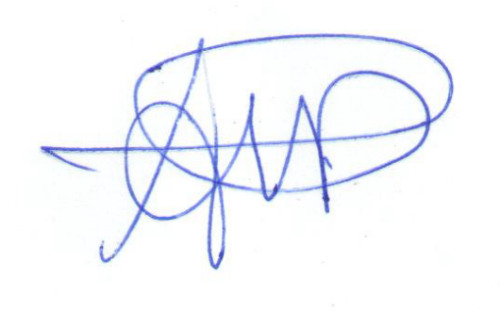
Adinilson Pereira
Vereador

JUSTIFICATIVA

Este projeto de lei, tem por finalidade, homenagear os produtores, profissionais estudantes da área agrícola, valorizando o processo de produção que contribui para o crescimento da economia local, e se expande para diversas partes do país e do mundo.
O projeto busca contribuir na formação e incentivo de jovens e adultos, na promoção de projetos que desenvolvam o sistema agrário tectonológico no município, ampliação do sistema de pesquisas de inovação, para melhorar o sistema de produção e dinamizar o processo que cresce a cada ano em todo o Brasil.

A importância da agricultura é, assim, indiscutível, pois é a partir dela que se produzem os alimentos e os produtos primários utilizados pelas indústrias, pelo comércio e pelo setor de serviços, tornando-se a base para a manutenção da economia mundial. O Brasil é considerado o país com maior potencial agrícola do mundo. Entretanto nosso país conta com áreas heterogêneas com grandes variedades de clima, e Vitoria da Conquista oferece um clima bastante propício para a produção de alguns produtos em especial e oferece tipos de solo, relevos e temperaturas, o que faz com que a produtividade oscile bastante de região para região. Assim, grande parcela das nossas terras agricultáveis não são aproveitadas como deveria ser, e precisa ser valorizada e aproveitada.

Diante do exposto, considerando o desenvolvimento do cidadão do campo, conto com o voto favorável dos celetos pares para homenagear esses honrosos trabalhadores.

PLENÁRIO CÁRMEN LÚCIA, Vitoria da Conquista, 09 de Setembro de 2021.

Adinilson Pereira
Vereador

